一切起始于__init__，主要程序是intercepting，关键的拦截方向计算函数是intercept_solving，涉及向量计算，还是直接看chatgpt吧。
Some important concepts are defined as：
Distance between
Ball and intercept point
Intercept distance
Intercept angle
Angle to ball
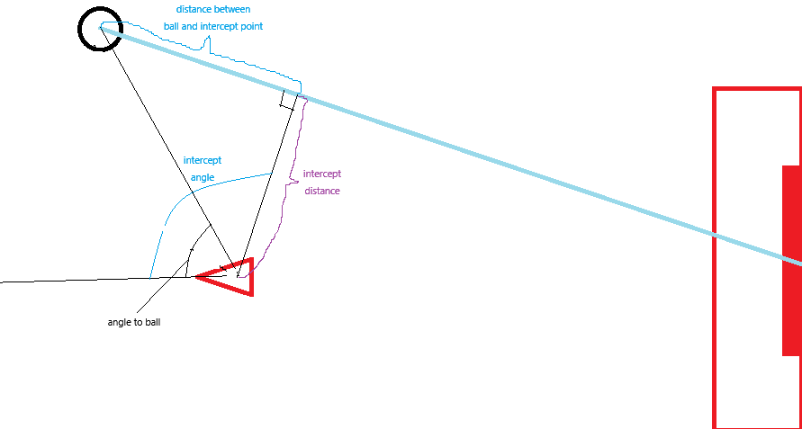
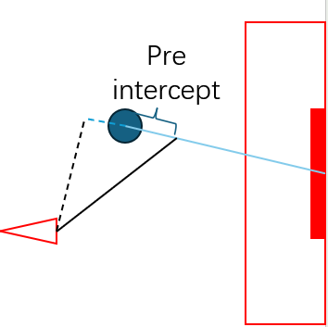
When the ball goes too deep, a fix intercept point will be created as shown above
Defender的stage有：
- INITIAL
- INTERCEPT
- ADJUSTING_ANGLE
- APPROCH
- SIDE_STEP_ADJUST
- SIDE_STEP
- FINISH
- END

整个程序时刻检测：
（1）是否摔倒；
（2）是否接近友方defender and 是否比友方更靠近拦截点。判断是否转变为vice defender

- 首先是INITIAL，从goalkeeper复制过来的，完成后进入INTERCEPT
- INTERCEPT本身没有动作执行，只负责判断接下来进入的stage。
如果离intercept point很近，直接进入SIDE STEP stage
Intercept angle的绝对值超过15，进入ADJUSTING ANGLE stage
否则就是面向了intercept point，直接开始向intercept point前进，进入APPROCH stage
- ADJUSTING_ANGLE是让NAO转向intercept point。以左右20度角度为宽容度，让机器人以intercept angle为依据来旋转。判断intercept angle小于21度时，进入APPROCH stage
- APPROCH让NAO走向intercept point。
在距离intercept point的distance大于阈值时，一边监视intercept angle进行方向修正，一边向前走。偏差角度过大时进入ADJUSTING ANGLE stage。
为了防止在逼近intercept point时角度变化过大导致频繁修正方向，在距离小于阈值，大于阈值2时，只依靠distance来判断自己是否到达intercept point。到达位置后，进入SIDE STEP ADJUST stage
- SIDE STEP ADJUST将NAO转向面对球。
这个状态下会时刻判断intercept point是否太远了。超过阈值，使得side step花费过多时间时，回到INTERCEPT stage。这是会以 angle to ball 为依据，25度的宽容度来旋转机器人（过小会导致卡在不断的左右转上）。当角度差小于25时，，生成接下来使用的旋转标志isStepRight，进入SIDE STEP stage
- SIDE_STEP左右横移来堵住球路，因为在APPROCH里基本上会直接走到拦截点上，因此side step比较少。
为了防止在较小的位置判断精度下导致反复动作切换，进一步导致机器人摔倒，编写了一个较为复杂的滞回比较器（不确定是不是这个名字）
- 首先，时刻检查intercept point是否远离，否则回到INTERCEPT stage。同时也时刻检查是否面向球，否则回到SIDE STEP ADJUST stage。
检查isStepRight是否为None，是的话判断是不是已经在intercept point上了（distance 小于阈值），是的话进入FINISH stage。若判断大于阈值，需要调整，那就通过intercept angle的正负判断需要往左走还是往右走，改变isStepRight的true and false。
检查isStepRight标识符，分别进入左/右side step的条件里面。在条件里，以intercept angle的正负判断是否side step跨过了球门到球的连线，没有就一直step；跨过了就继续判断，intercept distance是否超过阈值，否就进入FINISH stage；是切换isStepRight标志符，使得side step切换方向。
- FINISH判断自身是否平稳，平稳就切换到END stage。没有平稳就等动作完成，只到平稳。时刻监视distance是否超过阈值，超过就回到INTERCEPT。
- END 停住。同样的，时刻监视distance是否超过阈值，超过就回到INTERCEPT。

